第1章
1．P21 式1.2.3 式中“I_{D}”改为“I_{DQ}”
2．p30 最上面那个式子“5×10⁻³”改成“5×10³”
3．p33 例1.4.1的解的第二行，“I_{L}=U_{Z}/R_{L}=6/600mA”中，“mA”改成“A”
4．P40图1.3.1 中“-3V”改为“3V”

第2章
1．P68式2.4.8中“常数”改为“I_{BQ}”；
2．P73图2.4.7中直流负载线中的“R_{L}”改为“R_{C}”，交流负载线中的一个“R_{L}”改为“R_{C}”；
3．P77图2.4.13中的输出侧的受控电流源：“h₁₂”改为“h₂₁”
4．P79图2.4.15中“r_{e’}”改为“r_{e’ e}”
5. P83 例2.4.2的解中（2）r_{be}=1.6kΩ，放大倍数-75，输入电阻约为1.6 kΩ，代入源放大倍数中求得源放大倍数为-46
6．P91 式2.6.6中的R_{L}均改为
7．P92 上第2行中的“I_{c}”改为“I_{e}”; 图2.6.2中的“U_{O}”改为“U”保持复数形式。
8．P99 的修改如下图所示：
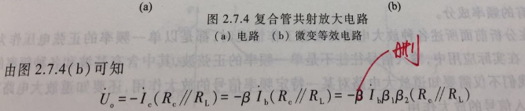
9．P106 图2.8.6（a）中b’和e’之间的元件下标改为b’e’
10．P111 式2.8.25 修改如下
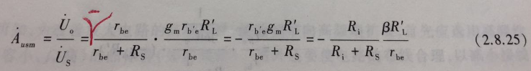
11． p128 习题2.1.4的题目中，“六只晶体管”改成“四只晶体管”
12. p134 习题2.6.3题目中(2) 的C₃改为Ce

第3章
1．P146图3.2.4（a）中的横坐标u_{D}改为u_{DS}
2．P148倒数第1行i_{D}改为i_{G}
3．P170图P3.4.1的横坐标u_{GS}改为u_{DS}
第4章
1．P175 5.分析方法中最后一句话中的“交通员”改为“交流负”
2．p187 第一大点第三行“使两个二极管p在静态时均处于微导通状态”，“二极管”改为“三极管”
3. p191 第二行的公式中，“V_{CC}-U_{CES}”加一个平方
4. p198图p4.4.1少标了一个A点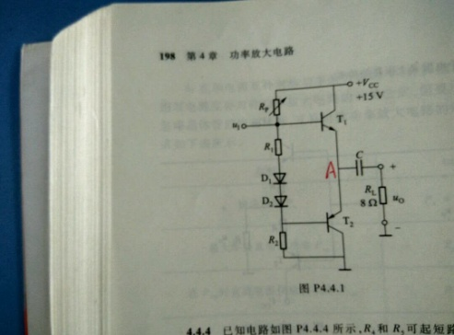
5． P198 题目4.4.5的第2行，T2和T4 管发射极静态点位U_{BQ}=0V中的T4改为T3。
第5章
1．P207式5.1.7上面一行中：若将式“（3.1.5）”------改为“（5.1.5）”；
2．P214 图5.2.4 中“+VCC”改为“接地”
3．P216A_{uc1}计算的表达式中3.3右侧的括号改到50的右侧
4．P220 倒数第4行 | A_{u1}|改为|A_{uc}|
5. P228第1行 I_{E2}改为I_{C2}
6. p234 图5.3.16的同相和反相输入端标反了

第6章
1．P263图6.2.6中集成运放符号内的“+改为-，-改为+”
2. p268 公式6.3.1上面两行“符号表示比较环节”中，“×”改成“Σ”
3. P274 第三行A_{iuf}改为A_{iif}
4．P275例6.3.2 上面一行中“电流串联”改为“电压并联”
例6.3.2 的解中电路的电压放大倍数的表达式里所有的R_{L}改为
5．P276图6.3.4中电阻Re1旁边标记的电压u_{o}改为u_{f}
6．P277的修改如下
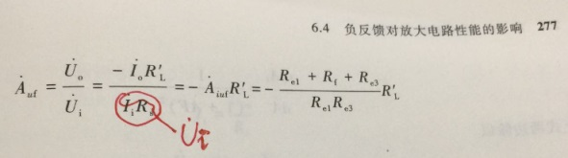
7．P280 图6.4.3和图6.4.4中的改为．
8. P281 的修改如下：
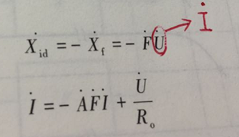
9． P300中习题6.1.5（d）图 的第2个三极管下标为2。
10．P302中习题6.5.2 计算深度负反馈下的电压放大倍数中去掉电压两个字。
第7章
1．P316 uo的表达式中R₂改为R₄，R₄改为R₂
2．P321的修改如下图所示：
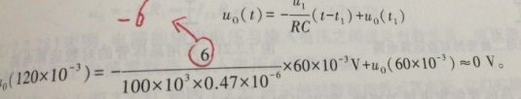
3. p345 图7.4.4下面第三行“不难看出，此时过零比较器的特性仍基本如图7.4.2所示”中，“如图7.4.2所示”改为“如图7.4.3所示”

4．P352的修改如下图所示：
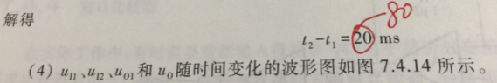
5．P353的修改如下图所示：
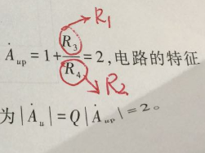
6．P355 的修改如下图所示：
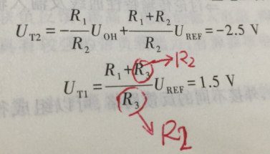
第8章
1．P371由图8.1.5（a）可得中的8.1.5（a）改为8.1.4
2．P372的修改如下图所示：
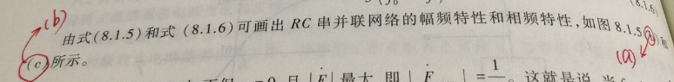
3．P374的修改如下图所示：
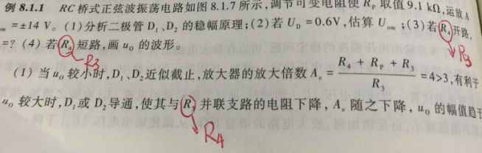
4．P382例8.1.2(a)的变压器同名端的位置修改如下图所示：图(c)中的电容Ce去掉.
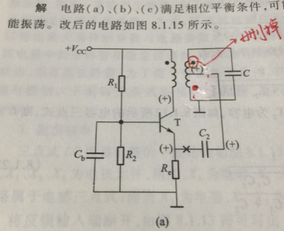
5．P388的修改如下图所示：
6．P391的修改如下图所示：
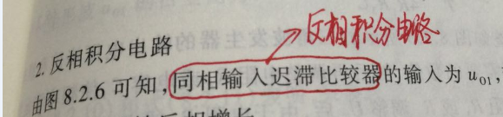
7．P399的图8.4.3的修改如下图所示：
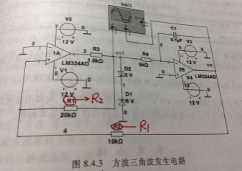
8. p385 图8.1.18往下数第四行“当f>f_{s}时”，“f>f_{s}”改成“f=f_{p}”

第9章
1．P416的修改如下图所示：
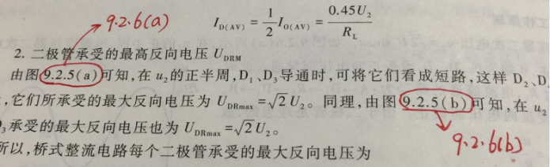
2．P417的修改如下图所示：
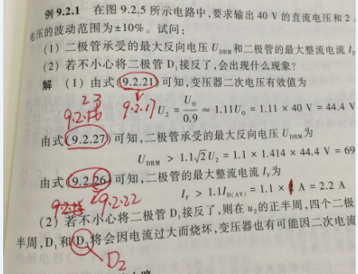
3．P418倒数第2行，由式（9.2.16）可知中的（9.2.16）改为（9.2.19）
4．P422例9.3.1的解中第（2）项，根据式（9.2.24）中的（9.2.24）改为（9.2.20）：
根据式（9.2.25）中的（9.2.25）改为（9.2.21）：
5．P434例9.5.1 的（3）当U_{Z1}=6V，…其中的U_{Z1}改为U_{Z2}：解(4)中的表达式改为
部分习题答案
1.3.2当u_{i}>0V时，D导通，u_{o}=u_{i}；当u_{i} ≤0V时，D截止，u _{o}=0V。
1.3.3当u_{i}>3.7V时，D₁导通，D₂截止，u_{o}=3.7V；当-3.7V≤u_{i} ≤3.7V时，D₁和D₂均截止，u_{o}=u_{i}；当u_{i}<-3.7V时，D₁截止，D₂导通，u_{o}=-3.7V；
1.3.5 改为:直流电流为2.6mA,8.6mA,20Ma；交流电流有效值 为1mA,3.3mA,7.7mA
1.4.3当U_{I}＝15V时，稳压管截止，U_{O}＝5V
当U_{I}＝35V时，稳压管稳压，U_{O}＝U_{Z}＝6V。
2.2.1 A_{UL}=62.5R_{O}=1.8
2.4.2 Q4处I_{CQ}=1mA，U_{CEQ}=3V
2.7.2 （去掉负号）
6.1.4 （f）改为正反馈
6.2.1 和6.3.1删掉（f）
6.4.4 (10)电流并联
6.5.2（1）
（2）
7.2.4 -100改为-104
7.2.10 （b）
8.1.4 (1) R=530kΩ
9.3.1 (4)
9.5.5 (2)改为

